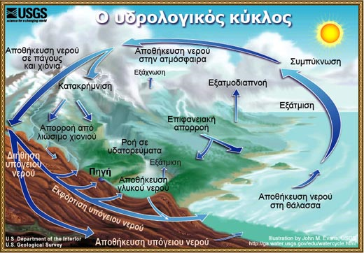
92 Ελεύθερα χημικά στοιχεία
27 Απαραίτητα για την σύσταση των οργανισμών

Ιχνοστοιχεία π.χ. Fe, I 0,01%
P, S, N, K, Ca 4%
C, O, H, N 96%
Χημικά στοιχεία που συνθέτουν τους οργανισμούς

ΑΝΟΡΓΑΝΕΣ ΕΝΩΣΕΙΣ
ΟΡΓΑΝΙΚΕΣ ΕΝΩΣΕΙΣ

Ενώσεις του άνθρακα με Η , Ο , Ν
Νερό
Αλατα

Υδατάνθρακες
Πρωτείνες
Λιπίδια
Νουκλεϊκά οξέα

ΟΡΓΑΝΙΚΕΣ ΕΝΩΣΕΙΣ
Υδατάνθρακες
Πρωτεϊνες
Νουκλεϊκά οξέα
Λιπίδια
Πηγή ενέργειας

Δομικά συστατικά
Μονοσακχαρίτες

Γλυκόζη
Πολυσακχαρίτες

Αμυλο , κυτταρίνη
Δομικά ή λειτουργικά συστατικά των κυττάρων
Αποτελούνται από αμινοξέα
Στη φύση υπάρχουν πάνω από 170 αλλά για την δημιουργία πρωτεϊνών χρησμοποιούνται 20.
Ενζυμα
Αποθήκη ενέργειας

Δομικά συστατικά
Δίνουν διπλάσια ενέργεια από του υδατάνθρακες
DNA
RNA
Αποτελούνται από νουκελοτίδια

